|  |  |
| --- | --- |
| **案卷号** |  |
| **日期** |  |

＜到云APP＞

**项目开发总结报告文档**

作 者：郑超凡、林宇航、郑西坤、郑佳晨

完成日期： 2021.3.06

签 收 人：

签收日期：

修改情况记录：

|  |  |  |  |  |
| --- | --- | --- | --- | --- |
| 版本号 | 修改批准人 | 修改人 | 安装日期 | 签收人 |
|  |  |  |  |  |
|  |  |  |  |  |
|  |  |  |  |  |

小组成员信息：

|  |  |  |  |  |
| --- | --- | --- | --- | --- |
| 姓名 | 学号 | 岗位名称 | 是否组长 | 工作量 |
| 郑超凡 | 200327119 | 产品经理 | 是（13850282376） |  |
| 郑佳晨 | 200327120 | 移动端开发工程师 |  |  |
| 林宇航 | 200327140 | 前端开发工程师 |  |  |
| 郑西坤 | 200327124 | 后端开发工程师 |  |  |

目录

**概要设计书** 1

1 应用程序架构图 3

2 开发技术说明 3

2.1 后台服务端 3

2.1.1 SpringBoot 4

2.1.2 MyBatis 4

2.2 Web前端 4

2.2.1 Element 5

2.2.2 Vue.js 5

2.3 移动端 6

2.3.1 ionic 6

2.3.2 Angular 6

# 应用程序架构图

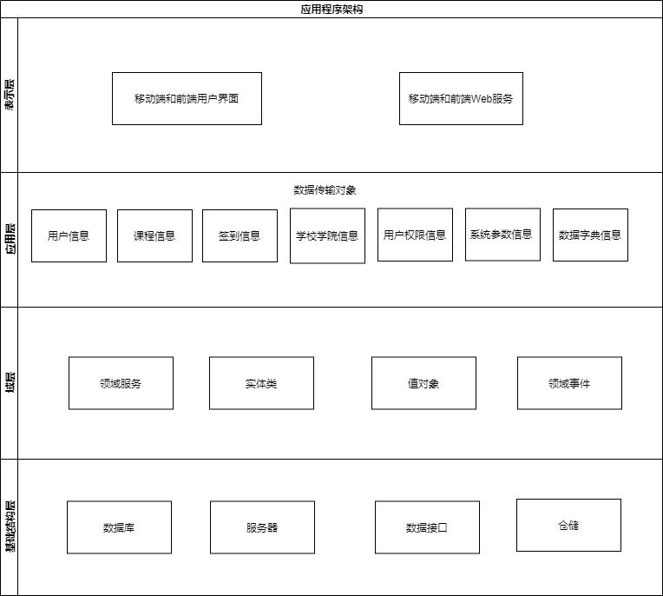

图1 应用程序架构图

# 开发技术说明

## 后台服务端

* 开发语言：Java
* 技术框架：SpringBoot+MyBatis
* 数据库：MySql 5.7

### SpringBoot

Spring框架是Java平台上的一种开源应用框架，提供具有控制反转特性的容器。尽管Spring框架自身对编程模型没有限制，但其在Java应用中的频繁使用让它备受青睐，以至于后来让它作为EJB（EnterpriseJavaBeans）模型的补充，甚至是替补。Spring框架为开发提供了一系列的解决方案，比如利用控制反转的核心特性，并通过依赖注入实现控制反转来实现管理对象生命周期容器化，利用面向切面编程进行声明式的事务管理，整合多种持久化技术管理数据访问，提供大量优秀的Web框架方便开发等等。Spring框架具有控制反转（IOC）特性，IOC旨在方便项目维护和测试，它提供了一种通过Java的反射机制对Java对象进行统一的配置和管理的方法。Spring框架利用容器管理对象的生命周期，容器可以通过扫描XML文件或类上特定Java注解来配置对象，开发者可以通过依赖查找或依赖注入来获得对象。

SpringBoot是由Pivotal团队在2013年开始研发、2014年4月发布第一个版本的全新开源的轻量级框架。它基于Spring4.0设计，不仅继承了Spring框架原有的优秀特性，而且还通过简化配置来进一步简化了Spring应用的整个搭建和开发过程。另外SpringBoot通过集成大量的框架使得依赖包的版本冲突，以及引用的不稳定性等问题得到了很好的解决。

### MyBatis

MyBatis 是一款优秀的持久层框架，它支持定制化 SQL、存储过程以及高级映射。MyBatis 避免了几乎所有的 JDBC 代码和手动设置参数以及获取结果集。MyBatis 可以使用简单的 XML 或注解来配置和映射原生信息，将接口和 Java 的 POJOs(Plain Ordinary Java Object,普通的 Java对象)映射成数据库中的记录。

## Web前端

* 技术框架：Element、Vue.js（版本为2.0）

### Element

Element，一套为开发者、设计师和产品经理准备的基于 Vue 2.0 的组件库，提供了配套设计资源，帮助你的网站快速成型。由饿了么公司前端团队开源。它具有以下特性：

一致性。与现实生活一致：与现实生活的流程、逻辑保持一致，遵循用户习惯的语言和概念；在界面中一致：所有的元素和结构需保持一致，比如：设计样式、图标和文本、元素的位置等。

反馈。控制反馈：通过界面样式和交互动效让用户可以清晰的感知自己的操作；页面反馈：操作后，通过页面元素的变化清晰地展现当前状态。效率简化流程：设计简洁直观的操作流程；清晰明确：语言表达清晰且表意明确，让用户快速理解进而作出决策；帮助用户识别：界面简单直白，让用户快速识别而非回忆，减少用户记忆负担。

可控。用户决策：根据场景可给予用户操作建议或安全提示，但不能代替用户进行决策；结果可控：用户可以自由的进行操作，包括撤销、回退和终止当前操作等。

### Vue.js

Vue.js是一套构建用户界面的渐进式框架。与其他重量级框架不同的是，Vue采用自底向上增量开发的设计。Vue的核心库只关注视图层，并且非常容易学习，非常容易与其它库或已有项目整合。另一方面，Vue完全有能力驱动采用单文件组件和Vue生态系统支持的库开发的复杂单页应用。

Vue.js的目标是通过尽可能简单的API实现响应的数据绑定和组合的视图组件。

Vue.js自身不是一个全能框架——它只聚焦于视图层。因此它非常容易学习，非常容易与其它库或已有项目整合。另一方面，在与相关工具和支持库一起使用时，Vue.js也能完美地驱动复杂的单页应用。

## 移动端

* 技术框架：ionic 5、angular 4

### ionic

ionic是一个强大的HTML5应用程序开发框架(HTML5 Hybrid Mobile App Framework)。可以帮助您使用Web技术，比如 HTML、CSS和Javascript构建接近原生体验的移动应用程序。ionic主要关注外观和体验，以及和你的应用程序的UI交互，特别适合用于基于 Hybird模式的HTML5移动应用程序开发。ionic是一个轻量的手机UI库，具有速度快，界面现代化、美观等特点。为了解决其他一些UI库在手机上运行缓慢的问题，它直接放弃了IOS6和Android4.1以下的版本支持，来获取更好的使用体验。

ionic特点:

1. ionic基于Angular语法，简单易学。
2. ionic是一个轻量级框架。
3. ionic完美的融合下一代移动框架，支持AngularJs的特性，MVC，代码易维护。
4. ionic提供了漂亮的设计，通过SASS构建应用程序，它提供了很多UI组件来帮助开发者开发强大的应用。
5. ionic专注原生，让你看不出混合应用和原生的区别
6. ionic提供了强大的命令行工具。
7. ionic性能优越，运行速度快。

### Angular

AngularJS通过新的属性和表达式扩展了HTML。AngularJS可以构建一个单一页面应用程序。

Angular特点：

1. 充分利用现代Web平台的各种能力，提供App式体验。高性能、离线使用、免安装。
2. 借助来自Ionic、NativeScript和React Native中的技术与思想，构建原生移动应用。
3. 借助你已经在Web开发中学过的能力，结合访问原生操作系统API的能力，创造能在桌面环境下安装的应用，横跨Mac、Windows和Linux平台。
4. 通过简单而强大的模板语法，快速创建UI视图。
5. 在常用IDE和编辑器中获得智能代码补全、实时错误反馈及其它反馈等特性。

# Github仓库地址

<https://github.com/MrChaoFan/presentcloud_18>

# 218-后台管理系统产品需求文档

https://docs.qq.com/doc/DSHJJd1lJUVlRTWZD

# 218_到云移动端管产品需求文档

https://docs.qq.com/doc/DSHFScGh1RG9LdEpP

# 原型在线浏览链接（使用墨刀原型软件）

到云移动端原型在线浏览链接：

<https://modao.cc/app/2e0ead387042a1c0078c38c36a10d085be74e1d0?simulator_type=device&sticky>

到云后台管理系统在线浏览链接：

<https://modao.cc/app/129f05a115145c066a0a5742d249f344bb2cf9c6?simulator_type=device&sticky>